Instrumentos digitales

En los aparatos de medida digitales, solamente se toman algunos valores de las magnitudes que se desean medir. Mediante circuitos electrónicos, estas magnitudes se codifican de acuerdo a un sistema determinado. Estos circuitos se llaman convertidores A/D(Analógico/Digital).
Dado que la magnitud a medir es una función continua en el tiempo, se efectúa en ella un muestreo de la señal correspondiente a un determinado instante, y se convierte la señal en un tren de pulsos periódicos, debiéndose realizar el muestreo en un período lo mas pequeño posible, a los efectos de que no haya una variación brusca de la señal a medir y que no sea detectada.
En la figura 5.11 se muestra una señal continua (Tensión, corriente, potencia, etc.), en la cual el período de muestreo es “T”.

T
Tiempo
Magnitud
a medir

Figura 5.11 Muestreo de una señal analógica

En los aparatos digitales, el sistema indicador (escala – aguja) es sustituido por un indicador numérico,

Diferencias entre instrumentos analógicos y digitales

ANALÓGICO

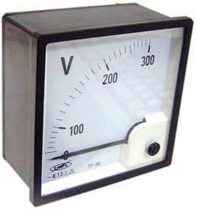

Ventajas
a) Bajo Costo.
b) En algunos casos no requieren de energía de alimentación.
c) No requieren gran sofisticación.
d) Presentan con facilidad las variaciones cualitativas de los parámetros para visualizar rápidamente si el valor aumenta o disminuye.
e) Es sencillo adaptarlos a diferentes tipos de escalas no lineales.

Desventajas
a) Tienen poca resolución, típicamente no proporcionan más de 3 cifras.
b) El error de paralaje limita la exactitud a ± 0.5% a plena escala en el mejor de los casos.
c) Las lecturas se presentan a errores graves cuando el instrumento tiene varias escalas.
d) La rapidez de lectura es baja, típicamente 1 lectura/ segundo.
e) No pueden emplearse como parte de un sistema de procesamiento de datos de tipo digital.

DIGITAL

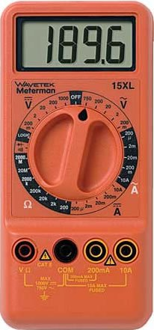

Ventajas
a) Tienen alta resolución alcanzando en algunos casos más de 9 cifras en lecturas de frecuencia y una exactitud de + 0.002% en mediciones de voltajes.
b) No están sujetos al error de paralaje y reducción de errores humanos relacionados a la interpretación de la posición de las agujas / escalas.
c) Pueden eliminar la posibilidad de errores por confusión de escalas.
d) Tienen una rapidez de lectura que puede superar las 1000 lecturas por segundo.
e) Puede entregar información digital para procesamiento inmediato en computadora.
Desventajas
a) El costo es elevado.
b) Son complejos en su construcción.
c) Las escalas no lineales son difíciles de introducir.
d) En todos los casos requieren de fuente de alimentación.

Según la medición a realizar podrá convenir uno u otro. No siempre lo digital (más moderno) resulta ser adecuado para medir.

Existen los instrumentos híbridos donde se aprovecha el procesamiento de la medida (ID) y la visualización permitiendo ver las oscilaciones (IA).

DIFERENCIAS

- Los ID convierten una señal incógnita en números, en lugar de producir la desviación de una aguja en los IA.
- La persona que lee un IA debe haber sido instruida en ello.
- Los ID tienen una resolución y precisión mayores.
- El convertidor A/D (CAD) sustituye a la bobina magnética y el resorte del mecanismo.
- La pantalla digital sustituye a la aguja y la escala.
- El CAD puede ser de pendiente única o de pendiente doble. El de PD es más costoso y más preciso que el de PU.
- El de PU mide el tiempo en que tarda en cargarse un condensador a un tensión igual a la tensión incógnita. Utiliza pocos componentes y su precisión depende de la estabilidad de los mismos.
- El IA permite visualizar las fluctuaciones de las magnitudes que se miden.
- El ID mide con exactitud y con pequeñas variaciones de las magnitudes.
- El IA tiene un consumo propio significativo y baja sensibilidad.
- El ID puede estar coordinado para el registro e interpretación de las mediciones, con computadoras.

Los ID responden normalmente a la tensión debido al CAD.

El ID toma algunos valores de la magnitud medida que son traducidos por un CAD, que asigna a cada valor de la magnitud y valor binario.

El ID sólo mide valores medios llevados a RMS de señales alternas senoidales puras. Si distorsionadas u otro tipo de señales habrá error.

COMPONENTES DE UN ID

Amplificador diferencial, CAD, Display

